
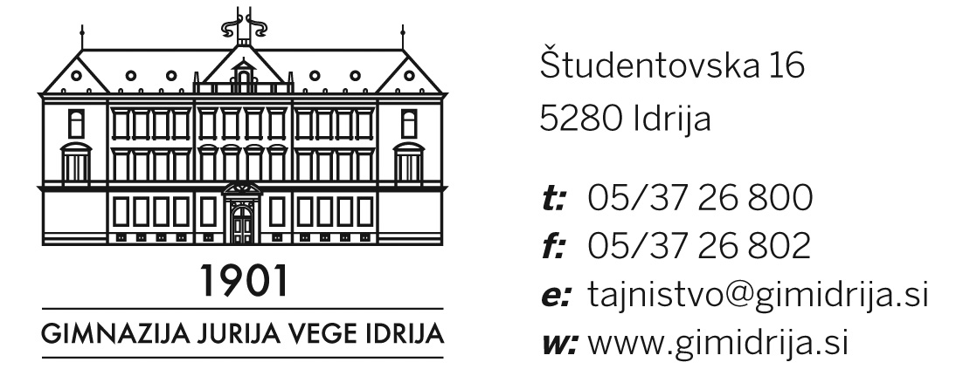

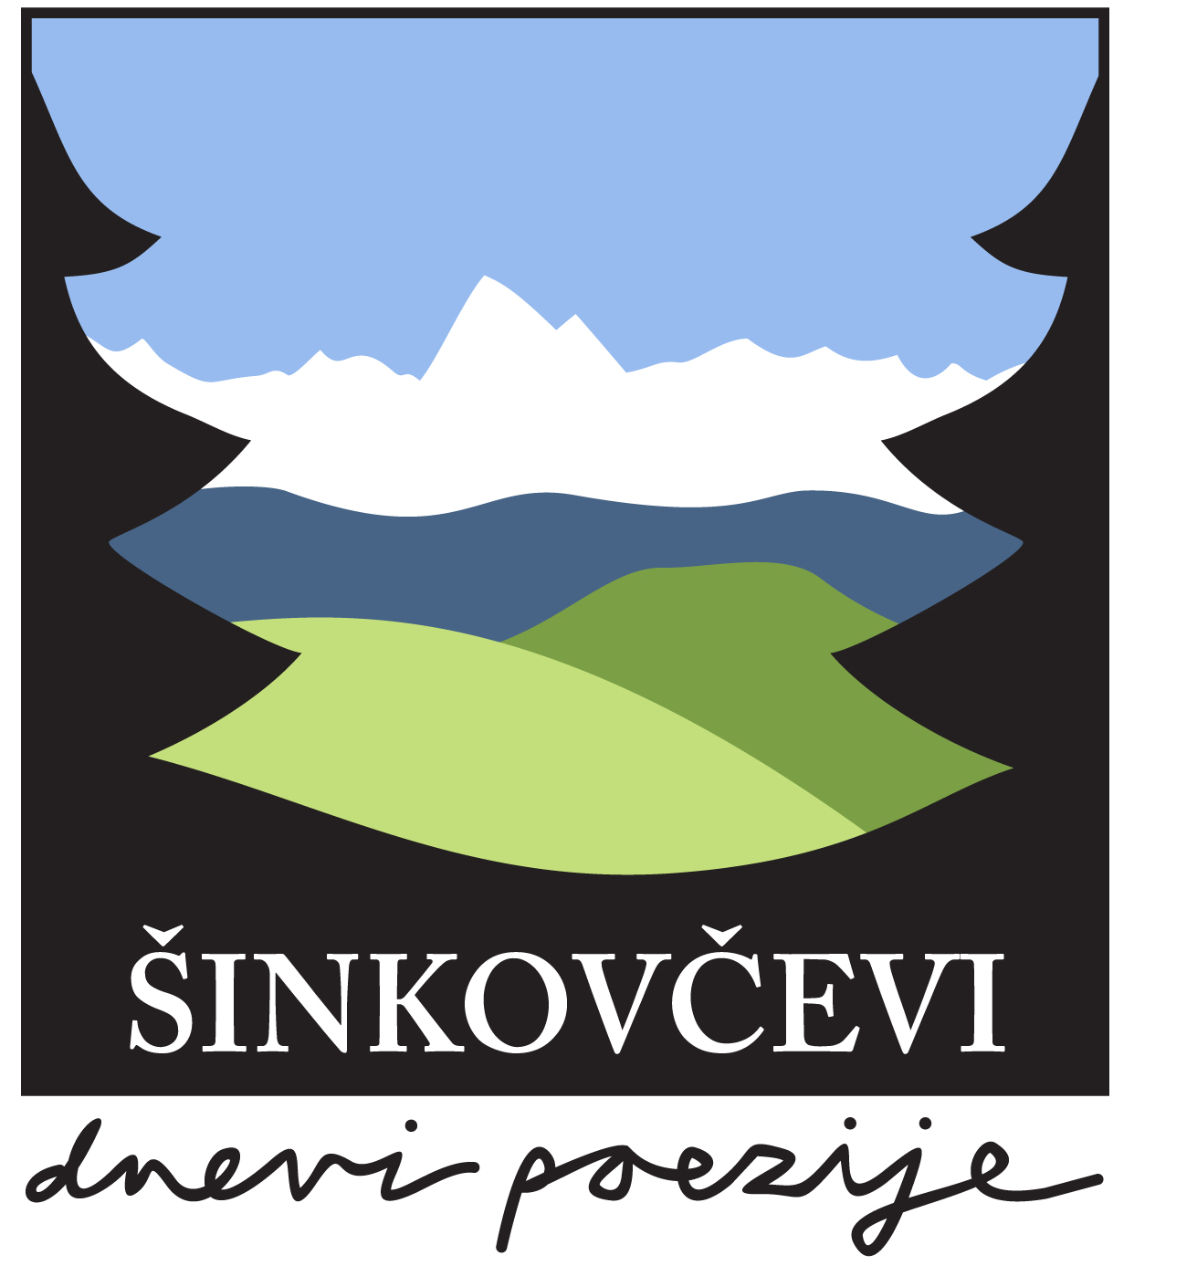
Datum: 6. april 2021

3. ŠINKOVČEVI DNEVI POEZIJE 2021
Literarni natečaj za osnovnošolske pesnike

3. Šinkovčevi dnevi poezije (ŠDP) želijo spodbuditi pesniško ustvarjalnost, izmenjavo pesniških veščin, literarna druženja ter srečevanje različnih generacij. Posvečeni bodo pesniku Črtomirju Šinkovcu (1914-1983), rojenemu na Vojskem nad Idrijo, ki je bil zgleden primer zavednega primorskega literarnega ustvarjalca, a v zgodovini nekoliko nepravično zapostavljen literat.
Šinkovčevi dnevi poezije bodo potekali 3. in 4. 7. 2021 na Vojskem. V kolikor zdravstvene razmere ne bodo dopuščale izvedbe celotnega programa, bo prireditev organizirana samo v soboto, 3. 7. 2021, v Idriji.
Vabimo vas k sodelovanju na pesniškem natečaju, ki ga v dogovoru z organizacijskim odborom ŠDP razpisuje aktiv slovenistov na Gimnaziji Jurija Vege Idrija.

POGOJI ZA SODELOVANJE
K sodelovanju na natečaju so vabljene osnovne šole na Idrijskem in Cerkljanskem.
Določeni sta dve temi:
1) pesmi o naravi (omenjena kategorija obsega pesmi o varovanju narave, okolja, zdravja, miru in sploh nadaljnjega trajnostnega razvoja sveta).
2) prosta tema.
Posamezna šola na natečaj prijavi učence, ki lahko sodelujejo v obeh temah, in sicer v vsaki z največ po tremi pesmimi.

Prispevek naj bo napisan z urejevalnikom MS Word. Uporabite pisavo Times New Roman, velikosti 12, razmik naj bo enojni, besedilo pa brez posebnih grafičnih in drugih oblikovanj, dodatkov in fotografij.

Oddaja pesmi: Posamezna šola pesmi izbranih avtorjev, ki bodo sodelovali na natečaju, pošlje najkasneje do ponedeljka, 31. maja, na e-naslov romana.kokosar@gimidrija.si Uspešno oddana prijava bo prejela elektronsko potrdilo o prejemu.
Pesmi je potrebno oddati v besedilnem in odklenjenem dokumentu (da se lahko tekst kopira), s pripisom avtorja pesmi (ime in priimek učenca, učenke), šole, letnika in profesorja mentorja.

Ocenjevanje: Vse pravočasno oddane pesmi bo pregledala in ocenila 3-članska strokovna žirija, ki jo imenuje organizator natečaja.

Nagrada: Najboljši osnovnošolski pesniki/pesnice bodo za nagrado povabljeni na Šinkovčeve dneve, na katerih se bodo v soboto lahko udeležili kulturne in družabne večerne prireditve. Njihovi pesniški prispevki bodo objavljeni tudi v publikaciji ŠDP, ki izide jeseni.

Za dodatne informacije smo vam na voljo.
Lepo vabljeni k sodelovanju!

Romana Kokošar v imenu aktiva in odbora Karmen Vidmar, ravnateljica GJV Idrija

